Miércoles
17
de Marzo

Tercero de Primaria
Lengua Materna

Hablamos de artículos de divulgación científica con mucha diversión

Aprendizaje esperado: Identifica características y función de artículos de divulgación científica.

Énfasis: Interpretar títulos, subtítulos, tablas, ilustraciones y recuadros para anticipar y comprender mejor el contenido de un texto. Usar la tercera persona en textos expositivos.

¿Qué vamos a aprender?

Aprenderás a identificar características y funciones de artículos de divulgación científica. Interpretaras títulos, subtítulos, tablas, ilustraciones y recuadros para anticipar y comprender mejor el contenido de un texto.

¿Qué hacemos?
En la sesión de hoy vamos a realizar un repaso en el cual recordaras las características de los artículos de divulgación científica.

El repaso es una herramienta muy importante para aprender, y lo vas a hacer de una forma muy divertida.

Participaras en un juego que se llama “El maratón de los conocimientos” que consiste en tirar un dado, y según el número obtenido se te va a asignar una pregunta o un reto que tiene que ver con los artículos de divulgación científica. Si aciertas te quedas en la casilla a la que avanzaste, si no, te regresas a donde estabas al principio del turno.

El objetivo es llegar a la meta.

Vamos a jugar en equipos.

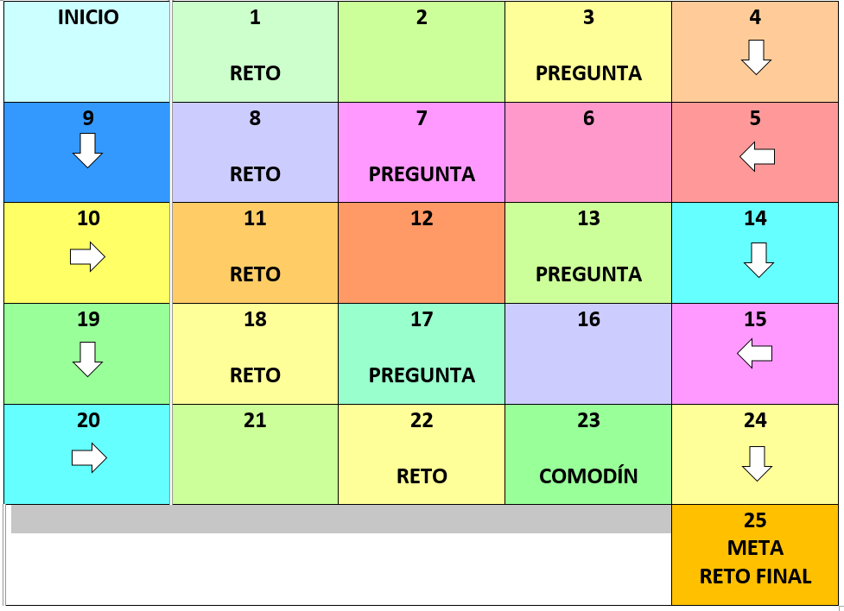

Lancemos un dado.

¡Cayó en el número 3! y corresponde a una pregunta.

La pregunta es, ¿Qué incluyen los artículos dentro de las revistas de divulgación científica?

Puedo recordar que los artículos de divulgación científica nos dan una amplia explicación de algún tema en particular.

Vamos a ver la respuesta.

- Video respuesta 1
https://youtu.be/hqvlAZo62W4

Muy buena respuesta bien. Eso quiere decir que se quedan en la casilla número 3.

¡Salió uno!

En el número uno dice: Reto.

Menciona 3 elementos de la portada de una revista de divulgación.

Como primer elemento está el nombre de la revista, también podemos ubicar el tema que se aborda en ella y algo importante es la ilustración del tema principal.

¡Cayó el número cinco! Entonces la ficha avanza al número 8 y dice: Reto.

El reto dice: Da una explicación de la utilidad de las ilustraciones y las tablas dentro de un artículo de divulgación científica.

Las ilustraciones pueden ser imágenes y tablas que dan más idea de lo que se trata el artículo.

- Video respuesta 2
https://youtu.be/t1oMjsiLhhI

¡Nos salió seis! En la casilla siete dice:

Voy a sacar la pregunta, ¿Qué tipo de lenguaje se utiliza en los textos expositivos?

Vamos a recordar que se realizan explicaciones y ejemplificaciones según el tema que hemos trabajado, entonces, ya sé y lo recuerdo bien, el lenguaje es literal.

El lenguaje literal da un significado directo a las explicaciones y facilita el entendimiento a los lectores, entonces la respuesta es correcta y nos quedamos en la casilla siete.

¡Salió cinco! Entonces recorremos la ficha a la casilla trece dice: Pregunta.

¿Por qué es importante incluir títulos y subtítulos en un artículo de divulgación científica?

De eso no recuerdo mucho, pero hay una niña que, si tiene la respuesta, vamos a verla

- Video respuesta 3
https://youtu.be/FDpv1nxyyJY

Muchas gracias por tu respuesta, por ello nos quedamos en la casilla trece.

Vamos a continuar con el juego, para ello vuelve a tirar el dado por favor.

Cayó cuatro, entonces avancemos hasta la casilla once que dice reto y menciona un científico o investigador reconocido del siglo XX.

Albert Einstein. Él se distinguía por mantener correspondencia con niños de todo el mundo. Él sabía explicar de forma sencilla y con humor cualquier pregunta sobre temas científicos.

Albert Einstein es de los científicos más reconocidos en la historia de la humanidad y redactó un gran número de artículos de divulgación científica.

Esta vez salió cinco y recorremos la ficha hasta la casilla dieciocho que dice: Reto.

El reto es: Recordar que es una familia de palabras.

Esa es muy fácil, puedo dar un ejemplo zapato, zapatero, zapatería, zapatazo y zapatear, pero para una mejor explicación ve el siguiente video.

- Video respuesta 4
https://youtu.be/7oycxifz2NE

Continuemos. Voy a arrojar el dado ya que es nuestro turno.

Cayó el número más grande, seis, avancemos hasta la casilla diecisiete que dice: Pregunta.

La pregunta es, ¿Cuáles fuentes de información nos pueden servir para ampliar la información al escribir un artículo de divulgación científica?

Hay diversas fuentes de información como los libros, videos, enciclopedias, páginas web.

No olvides que también existen fuentes de información directas o consideradas como orales, en donde algún experto en el tema puede externar sus conocimientos.

Hasta las personas mayores o familiares pueden participar con sus conocimientos.

Nos volvió a salir el número cinco y recorreremos hasta la casilla veintidós que dice: Reto.

El reto es: “Menciona qué tipo de puntos hay en la escritura de un texto y el uso de la coma”.

Solamente recuerdo la primera parte y es que hay punto y seguido, que nos sirve para separar dos ideas en un mismo párrafo.

También está el punto y aparte nos sirve para separar un párrafo de otro y el punto final para concluir nuestro texto.

Lo que no recuerdo es sobre el uso de la coma.

- Video respuesta 5
https://youtu.be/5L4SRDisfII

Muchas gracias por tu ayuda Valeria, ya no recordaba lo importante que es el uso de la coma.

Salió cinco y recorremos la ficha hasta la casilla veintitrés que dice: comodín. En esta casilla nos salvamos y no contestamos alguna duda o pregunta. ¡Nos salvamos! pero…

¡Salió tres y es la casilla final!

En esta casilla como reto final es entrevistar a una especialista en la investigación científica y para eso tenemos a una invitada especial, vamos a conocerla.

- Video respuesta presentación 6
https://youtu.be/HIy0D-2DYtU

¿Estás listo o lista para realizar la entrevista?

La primera pregunta sería, ¿Cuál fue el tema que te llamó la atención cuando eras más pequeña para que decidieras ser una investigadora en la actualidad?

- Video respuesta representación 7
https://youtu.be/LVK8uvW4jn8

Es muy interesante conocer los inicios de una investigadora, pero vamos, escuchemos otra pregunta.

¿Sobre qué temas has realizado investigaciones y escrito artículos de divulgación científica?

- Video respuesta de especialista 1
https://youtu.be/t5cj1MRNB5s

El ser investigadora sin duda abre panoramas y más al escribir artículos de divulgación.

¿Cómo contribuyen las fotografías, imágenes, esquemas o gráficas a los artículos de divulgación científica?

- Video respuesta de especialista 2
https://youtu.be/wDALeupv7dU

Las fotografías nos dan una idea más clara de lo que hablamos como lo ha dicho la especialista.

Eso llama mucho la atención y surge otra pregunta, ¿Qué es lo más complicado al momento de realizar una investigación para escribir un artículo de divulgación científica y como superaste estos retos?

- Video respuesta de especialista 3
https://youtu.be/7waTQVsvyMQ

Las preguntas que has hecho, son muy interesantes y nos brindan las herramientas necesarias para conocer un poco más sobre la investigación. Por lo cual tú, has ganado el juego.

Yo creo que hemos ganado todos porque hemos aprendido mejor nuestro tema de hoy.

Tengo una última pregunta a la especialista, ¿Qué le podría decir a los niños y niñas que nos ven en casa para que se acerquen a la ciencia y a la investigación científica?

- Video respuesta de especialista 4
https://youtu.be/S82N-zya428

Es muy interesante investigar y más si son temas que nos llaman la atención o que nos gustan.

En la sesión de hoy recordaste la importancia de los artículos de investigación científica de una forma muy divertida. Para evaluar lo que has aprendido el día de hoy te invito a realizar la autoevaluación del tema de la página 87 de tu LTG.

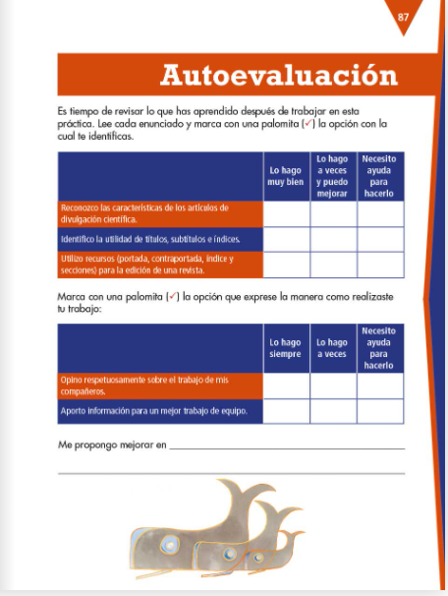

Si te es posible consulta otros libros y comenta el tema de hoy con tu familia. Si tienes la fortuna de hablar una lengua indígena aprovecha también este momento para practicarla y platica con tu familia en tu lengua materna.

¡Buen trabajo!

Gracias por tu esfuerzo.

Para saber más:
Lecturas

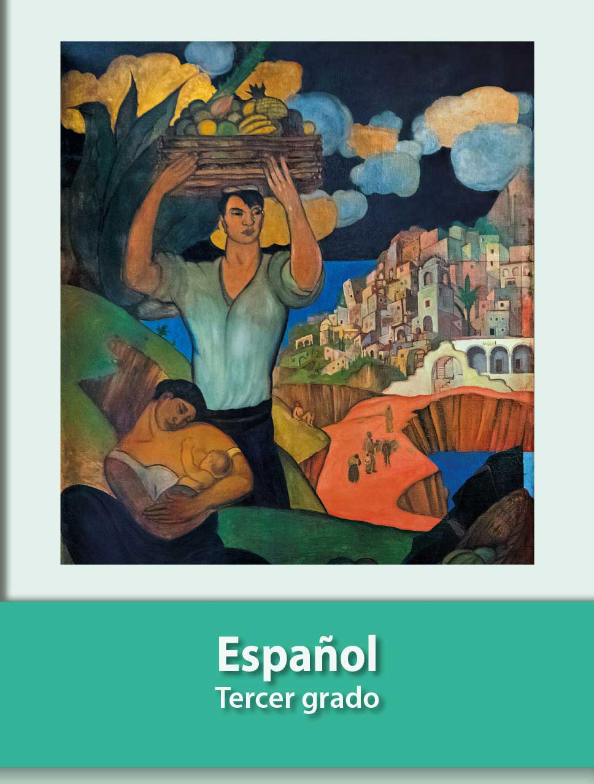
https://libros.conaliteg.gob.mx/20/P3ESA.htm

